MAT DE FORAGE
POUR ACROS

MFH160

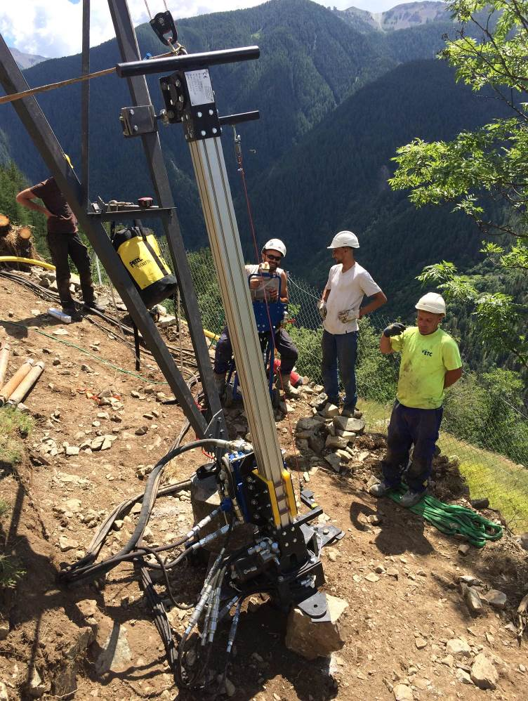

UTILISATION MFH160

Le mât de forage MFH160 a été spécialement conçu pour s’adapter aux petits chantiers d’intérieurs, ainsi que tous les travaux spéciaux accro et autres travaux spéciaux nécessitant un mât de forage de petites dimensions.
Il peut être équipé de deux roues pour en faciliter le déplacement, avec le mors équipé de pattes de fixation, il peut être spité sur tout support saint. Equipé de son support, le mât de forage vient s’adapter sur les petites pelles de 4.5 à 7.5 tonnes

Le mât de forage MFH160 a été spécialement conçu pour travailler à 180 daNm de couple pour un poids de base de 215 Kg et une course utile de 1 300 mm (hauteur limitée à 2 200 mm autres courses à définir en fonction de vos contraintes ou des encombrements souhaités)

Le mât de forage MFH160 est réalisé dans un profilé en aluminium d’une très grande résistance et est adapté à de très nombreux chantiers où un mât de forage traditionnel est difficile d’utilisation.

Dans le cas d’une utilisation du mât sans le support de la pelle, endroits confinés, accro ou intérieur, le mat peut être désolidarisé de son support de pelle et être couplé à une centrale hydraulique type Nitro entrainée par un moteur thermique essence de 23 à 35 Cv ou un groupe power pack diésel de 23 à 35 Cv

DESCRIPTION TECHNIQUE

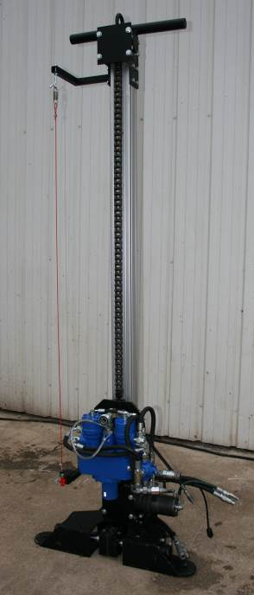
GLISSIERE :

Le Mât de base peut être fixé sur le mors de serrage des tiges qui est
pourvu de pattes de fixation au sol.

Le mât de forage peut être utilisé ainsi seul en le reliant à un power
pack ou à la pelles en utilisant le support et un kit flexibles approprié.

- Longueur hors tout : 2 200 mm (a définir entre nous)
- Course utile de la tête de 1 300 mm
- Entraînement par système de chaîne
- Force de traction et poussée : 1350 kg
- Câble d’arrêt d’urgence
- Poids du mât : 105 Kg
- Poids du Marteau : 65 kg
- Poids du mors : 45 Kg

Support tube de 42 mm pour fixation type échafaudage sur le haut du mât

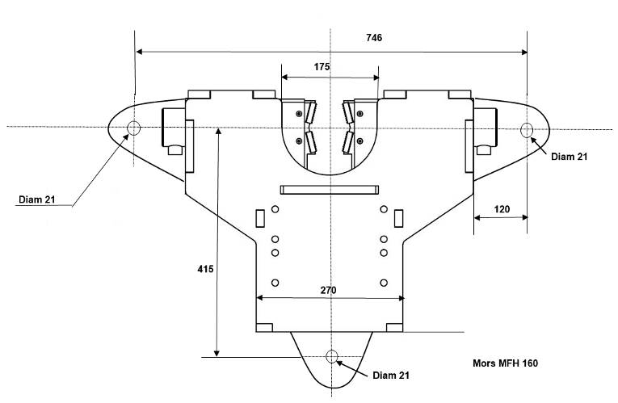
MORS :

Le mors de serrage des tiges peut avoir deux
Utilités :

Serrer les tiges lors de leur mise en place et de
Leur retrait

Fixer le mât sur la surface à forer

DISTRIBUTEURS :

Les distributeurs sont installés un pupitre sur roues :

- Commande montée descente
- Commande droite gauche de la rotation
- Commande de la frappe marteau (Option ou 2eme vitesse tête)
- Commande ouverture fermeture du mors
- Arrêt d’urgence
- Vanne à air ou eau

Poids du pupitre : 95 Kg avec des flexibles 5 mètres du pupitre à au mât

ROTATIVE :

Rotative FOURMIDRILL type FD325Rt fixée sur deux axes.

- Couple avec 2 moteurs hydrauliques en :
- parallèle = 160 m/kg vitesse de 0 à 60 t/mn ou 0 à 80 t/mn
- Série = 80 m/kg vitesse de 0 à 120 t/mn ou 0 à 160 t/mn

Les données de vitesses de rotation et de couples seront dépendantes de l’engin porteur choisi.

- Tête d’injection 1’’
- Broche avec sortie F 2"3/8 API
- Poids de la rotarie : 55 Kg

SUPPORT POUR MAT

Le support permettra de fixer le mât MFH160 sur une mini pelle mécanique de 4,5 à 7,5 tonne environ.

Il est composé des éléments suivants :

- Support par attache rapide de votre choix en fonction de la pelle utilisée
- Bâti mécano soudé pouvant accueillir :
- Giration 360 ° du mât
- Avance au rocher de 250 mm
- Distributeurs hydrauliques
- Récepteur de commande filaire
- Vanne air eau tout ou rien avec vanne préréglage manuel
- Coffret raccordement électrique 12 V

En OPTION, une radio commande peur remplacer le pupitre et le boitier de commandes électriques du support de mât

CAGE de PROTECTION

Lors de certains travaux de forage la cage de protection du personnel peut être obligatoire.
Cette cage sera sous préconisation de la Norme NF-EN16228
Nous consulter pour sa mise en place lors de la commande du matériel.

RADIO COMMANDE
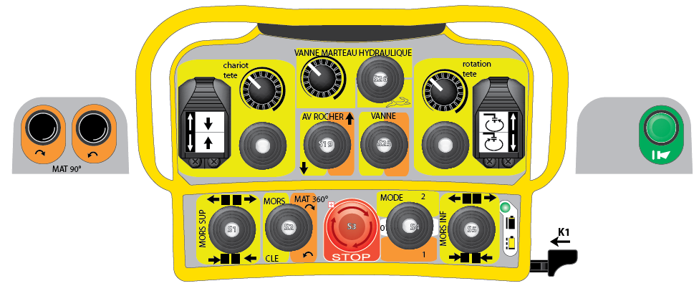

Photo non contractuelle

Pour être en accord avec l’utilisation des mât de forage en lieux confinés ou dits à risques, toutes nos radio commandes sont équipées de trois programmes de fonctionnement.

Programme 0 : Pas de mouvement

Programme 1 : Mise en place

S19 : Montée/descente (idem en programme 2)
S25 : Vanne à air ou eau (idem en programme 2)

Programme 2 : Forage

B2 : Rotation tête ; Avant/arrière progressive
B1 : Chariot de tête ; Montée/descente progressive
S1 : Mors ; Ouverture/fermeture
S26 : Vanne marteau hydraulique progressive
S25 : Vanne à air ou eau (idem en programme 1)

Sur le pupitre :

K1 : Sécurité poignet
S3 : Arrêt urgence
S4 : Sélecteur 0 - 1 – 2

SUPPORT type « BLAIREAU »

Un support sur roues permet le déplacement et la mise en place du mât dans les endroits exigus et sur les pente ou falaises. Le mât de forage peut être incliné d’avant en arrière de + 60 à - 90° ou de gauche à droite de + ou – 10 °

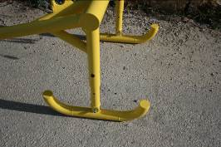
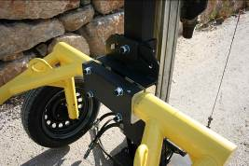
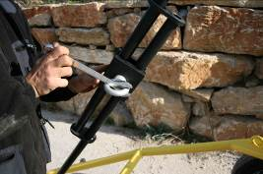
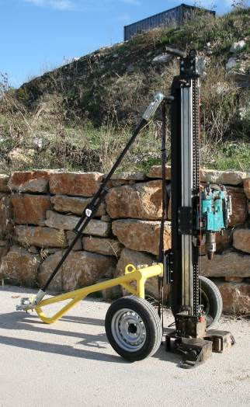
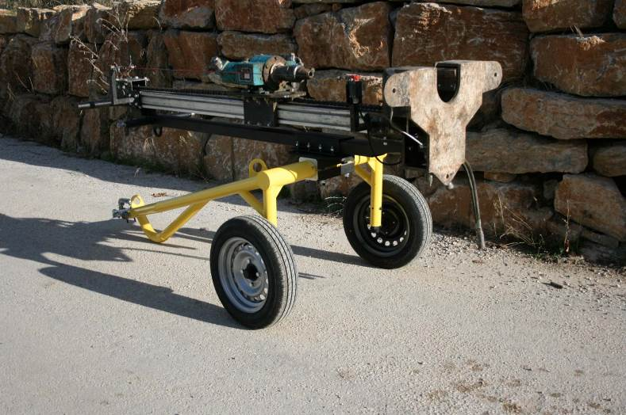
Le support sur roue est équipé de patins de glisse et d’une prise d’accrochage sur boule de 51 mm (attention, déplacement derrière un véhicule uniquement sur chantier ; Interdit sur voie publique !)

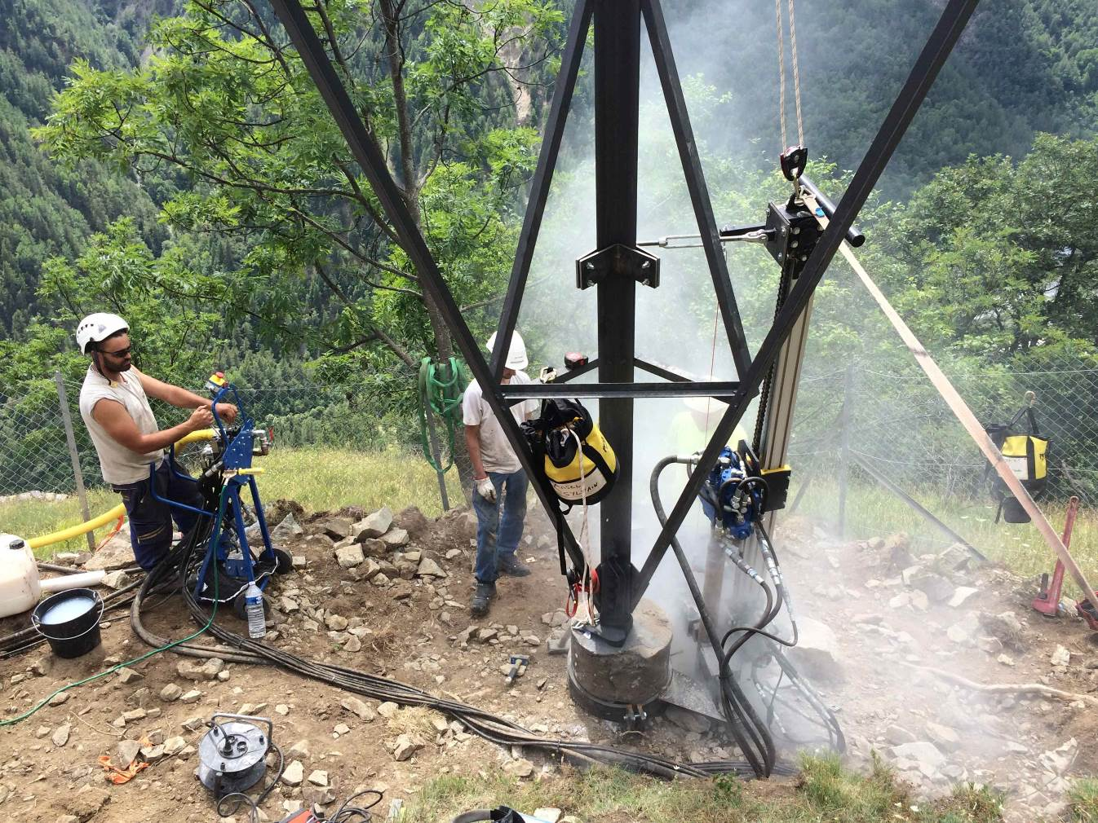
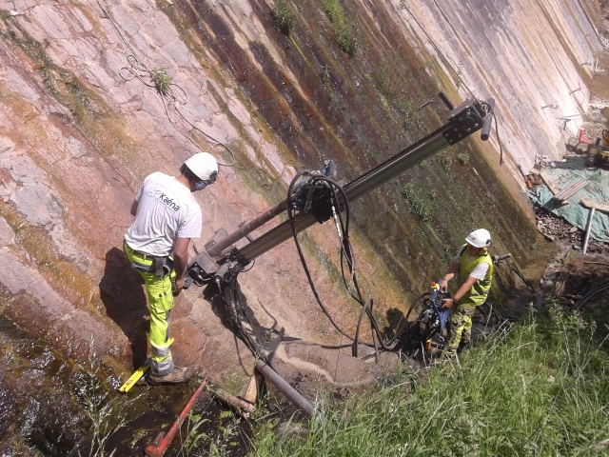
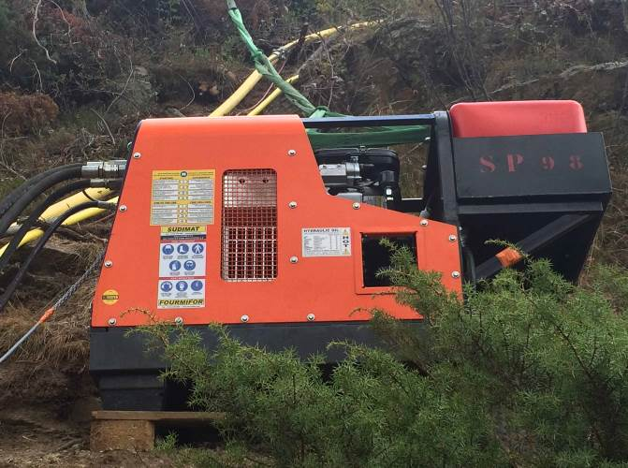

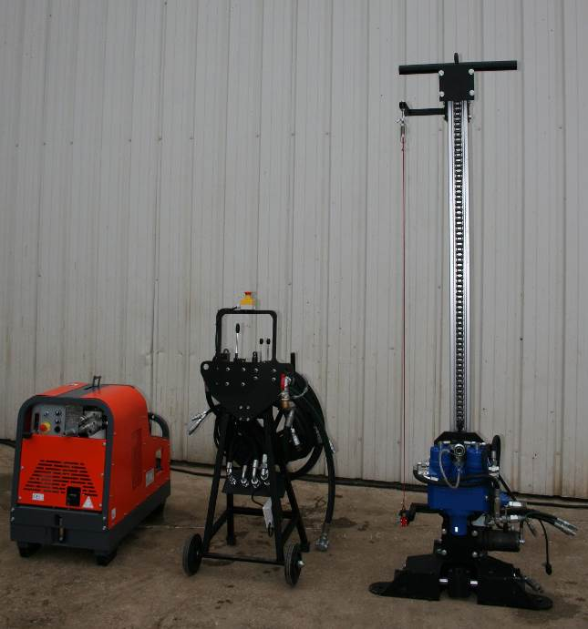
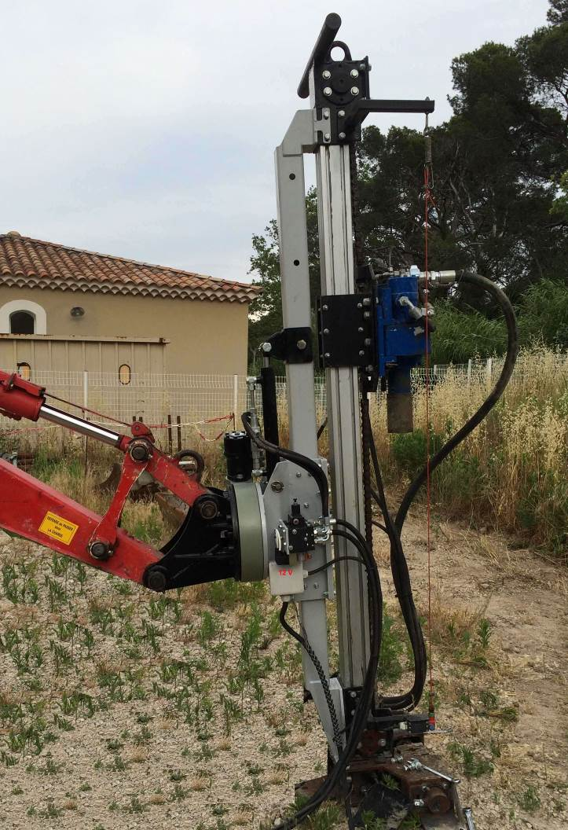

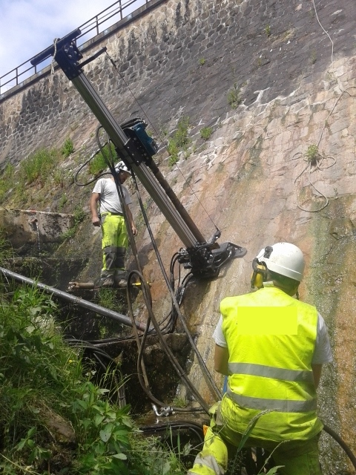

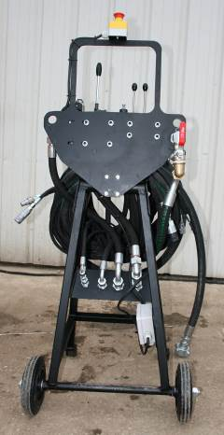
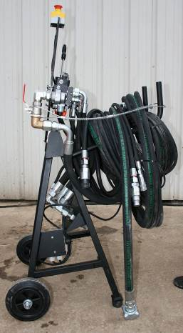
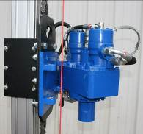

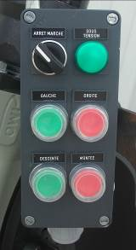

POWER PACK

Power pack Thermique 23 à 35 Cv essence ou 23 à 35 Cv diésel équipé d’anneaux de levage. Ils peuvent être équipés de roues pour un déplacement plus aisé

Dimensions : Hauteur 650 mm, Longueur : 1250 mm, Largeur : 600 mm
Poids de 180 à 235 kg avec pleins

- Moteur Briggs et Stratton 23 à 35 Cv pour l’essence
- Moteur Hatz ou Lombardini 23 à 35 CV pour le diésel
- Batterie et démarreur électrique avec équipement de sécurité en 12 volts
- Tank à huile 30 litres
- Pompe 50 à 80 l/mn 0/160 bar et pompe 13 l à 0/160 bar
- Radiateur de refroidissement
- Flexibles de 10 mètres liaison au pupitre et coupleurs

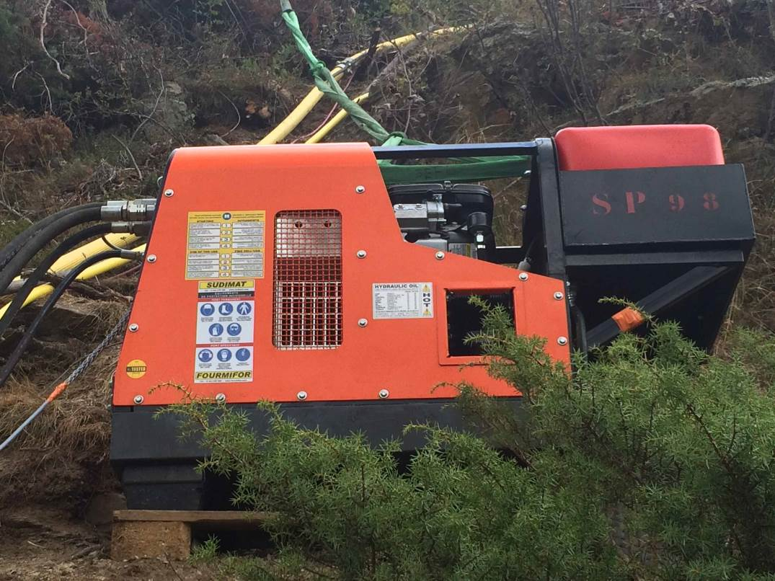

MACHINES AUX NORMES CE, EN CONFORMITE AVEC LA DIRECTIVE EUROPEENNE

